ОТКРОЙ ДЛЯ СЕБЯ НАРОДНОЕ ФИНАНСИРОВАНИЕ
----------------------------------------------------------------------------------------------

В европейских странах краудфандинг развивается активнее, чем в США. Важным этапом стало появление в Италии закона, разрешающего такой способ предоставления займов для стартапов - в нашем случае это компания, которая выводит новый продукт на существующий рынок, стремится ресегментировать его и создать нишевой продукт.
Руб
ежом, индивидуальные туры по запросу, языковые кур
Немного о том что это, а затем наш проект в предложенном формате.
ЧТО ТАКОЕ КРАУДФАНДИНГ ?
Краудфандинг - это коллективное сотрудничество людей, которые добровольно объединяют свои деньги или другие ресурсы вместе, как правило через Интернет, чтобы поддержать усилия других людей или организаций. Сбор средств может служить для различных целей, получение прибыли от совместных инвестиций, благотоворительности и многого другого — в нашем случае, это финансирование стартап-компании, предпринимательства.



Краудинвестинг и краудсорсинг — составные части краудфандинга.
* Главная особенность краудинвестинга — возможность получения вознаграждения за спонсорство, если проект добивается успеха (то есть собрана необходимая сумма).

-------------------------------------------------------------------------------------------------------------------

Существуют несколько разновидностей краудинвестинга:
- Народное кредитование - наиболее интересный для специалистов данной сферы вид краудинвестинга, так как на данный момент он является лидером по объёму привлеченных средств.
В народном кредитовании выделяют две формы общения заемщика со спонсорами (меня с Вами):
с кредитором-посредником (P2P-кредитование);
с группой людей (непосредственно со спонсорами);
В P2P-кредитовании посредником выступает краудфандинговая площадка, которая становится гарантом сделки.
- Роялти — вид краудинвестинга, в котором инвестор получает нефинансовое вознаграждение и различные бонусы за свою поддержку. Также кредитор может рассчитывать на часть доходов от реализации спонсируемых проектов.
Данный метод считается одним из самых перспективных, поскольку он связан не только с финансовой мотивацией человека, но и с его активным участием в проекте. -В НАШЕМ СЛУЧАЕ-
- Акционерный краудфандинг — это форма инвестирования, в которой кредитор, спонсируя проект, становится одним из его собственников и получает дивиденды, акции или право на участие в голосовании акционеров. Акционерный краудфандинг наиболее привлекателен для инвесторов.

это основные принципы для реализации проекта:
- коллективный интеллект; - взаимопомощь; - совместное создание благ.
Краудсо́рсинг — передача некоторых производственных функций неопределённому кругу лиц, решение общественно значимых задач силами добровольцев, часто координирующих при этом свою деятельность с помощью информационных технологий.
Преимущества :
-Возможность для реализации проекта объединить через интернет талантливых людей по всему миру
-Поручение работы одного сотрудника большой группе людей.
-Получение необходимых материалов, идей и другой информации как результат работы привлеченной аудитории.
Преимущества делать самостоятельно краудфандинг компанию:
-не платишь процент платформе где размещался твой проект (а обычно это не менее 20%),
-не платишь с этого налоги,
-не зависишь от условий предложенных платформой

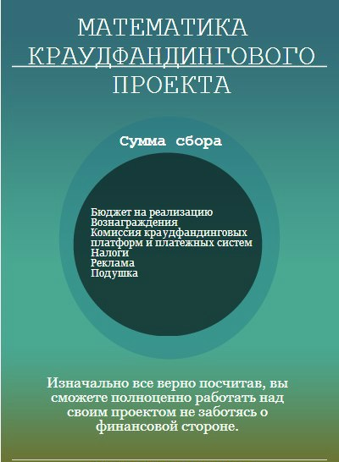

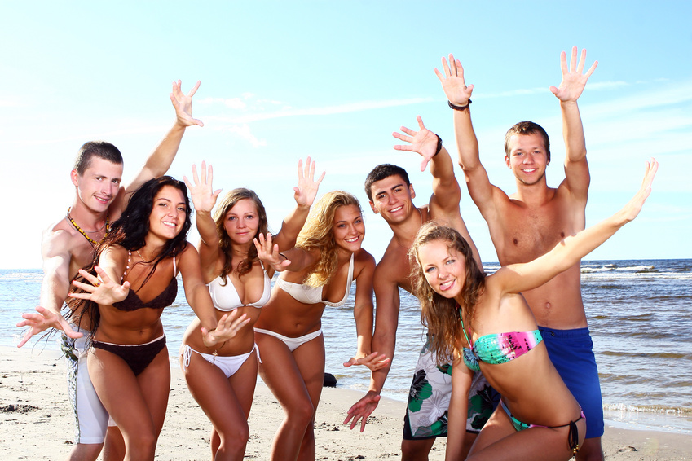
* Сотрудничество с нами - это прекрасная возможность завести друзей со всего мира , практиковать иностранные языки, иммигрировать, начать свой бизнес в самых красивых и удивительных местах на планете, и конечно, отправиться путешествовать таким уникальным способом!


FREE REPUBLIC

НИЖЕ О ТОМ КАК ЭТО РЕАЛЬНО РАБОТАЕТ
---------------------------------------------------------------------------------------------------------------------------------------------------
Дорогие друзья, подписчики и гости группы. Мы предлагаем начать свою краудфандинг компанию на базе нашей группы http://vk.com/club13667340
ИДЕЯ:
Создание удалённого бизнеса, гостиничного комплекса, ЭКО поселения, курорта в Южной Америке или Карибских странах.

- У нас есть своя интересная и бюджетная идея для реализации этого необычного проекта http://momondo.name/free_republic.

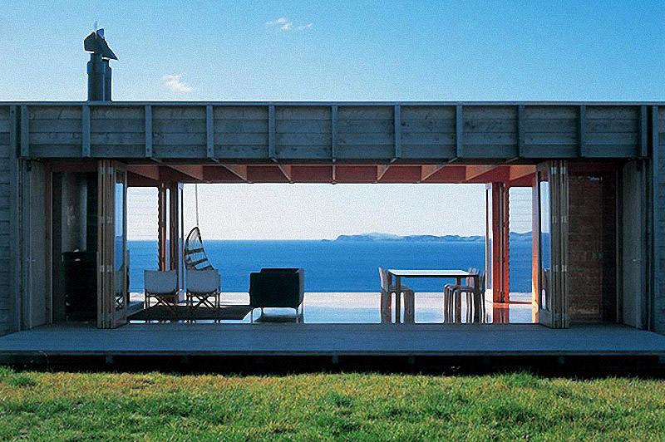
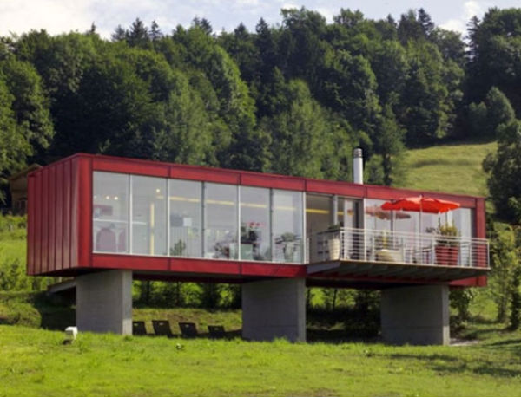

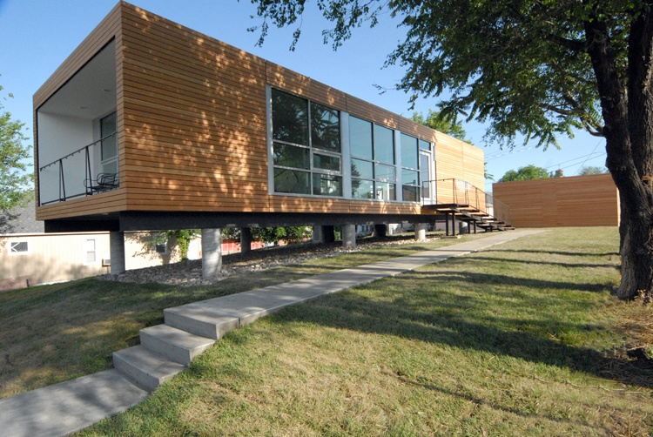

ЦЕЛЬ:
собрать 100 000 - 125 000 $.
Время проведения компании 3 месяца.
На полученные средства Мы хотим купить участок недалеко от океана и построить на нём два-три дома площадью примерно по 200 м2 с небольшой эко-фермой .
Это очень скромная сумма, за которую можно иметь долю в бюджетном отеле, хостеле на берегу океана.
Старт проекта - весна 2015г.

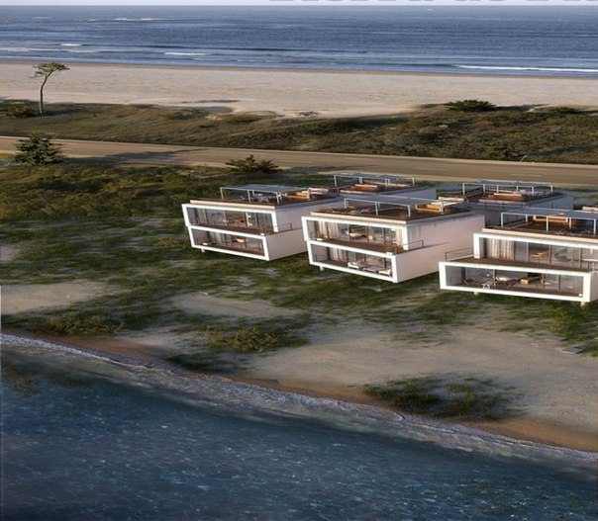

РЕГИОН:
Южная, Центральная Америка, Карибские страны.

ПОДГОТОВКА :
-провести несколько опросов в группе и на др ресурсах на данную тему;
-выявить круг интересующихся и собрать несколько семинаров;
-из наиболее активных участников, создать небольшую инициативную группу--координационный штаб проекта (5-7 чел.);
-штаб должен совместно написать и проработать стратегию, которой необходимо следовать, снять небольшой рекламный ролик на 3-5 мин и т.д.;
-с помощью собранной команды, знакомых и друзей, участников наших проектов, социальных сетей, СМИ и прочих источников - придать как можно большую огласку старту проекта, выделив его уникальность, подчеркнуть выгодные стороны (напр.САМОЕ ВАЖНОЕ, что нам удалось-отсутствие рисков, многогранность).

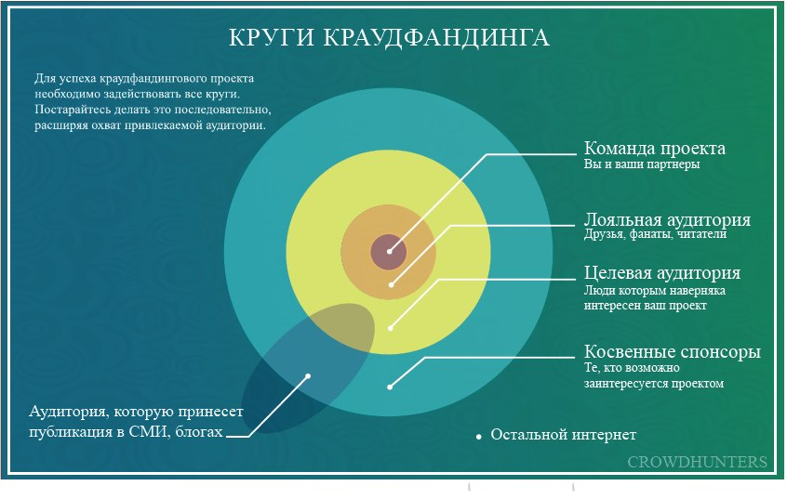

ОПИСАНИЕ:
Создание молодежного лагеря, коммуны, небольшого отеля, тематического хослела, гостевого дома, познавательно-образовательнго центра с семинарами, языковыми программами и пр., как каникулярными, так и долгосрочными, для постоянного проживания работников проекта, волонтеров и просто желающих остаться (гости, туристы).
В идеале планируется создать 8-10 эффективно взаимодействующих центров, филиалов (автономных жилых комплексов) в разных частях планеты (Южная Америка, Центральная Америка, Европа, Азия, Австралия, Новая Зеландия, Африка, Ближний Восток). Разумеется будут выбраны странаы с самым мягким политическим климатом.
Сообщество будет выглядеть в виде клуба людей с общими взглядами, отношениями, целями, со своей инфраструктурой в каждом месте. Участники также могут могут через какое-то время поменять место и переехать жить в наш центр в другой стране.
Организаторы были вдохновлены на создание этого уникального проекта идеями просветлённейших людей нашего времени Жака Фреско, Ошо...и др.

АНАЛИЗ:
Для ясного понимания рентабельности проекта мы прожили в Латинской Америке пол года, изучили рынок недвижимости в ряде стран, законодательство, завели полезные связи.
Разумеется, проект также будет зарабатывать на приезжающих туристах, турах (серфинг, кайтсерфинг, йога, экскурсии ( джунгли, горы, пустыня, Амазония), изучение иностранных языков, дайвинг, гастрономические туры, рыбалка и водные прогулки, духовные практики, единоборства и многое другое...) Из проекта будет видео блог и онлайн видео, где все интересующиеся на наших ресурсах смогут онлайн посмотреть на жизнь изнутри.
На наш взгляд это отличное вложение средств, там полное отсутствие дефицита свободы, вечное лето, обилие здоровой, органической еды, море, солнце, пляжи, множество туристов не дающие скучать и бедствовать.... Что может быть лучше?!

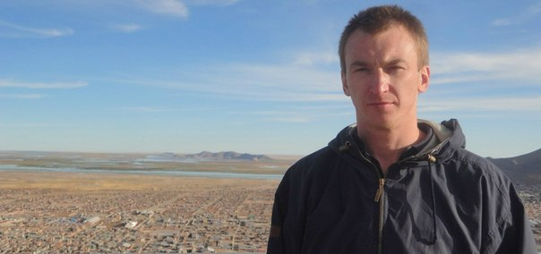

На фото руководитель и идейный вдохновитель проекта

СПОСОБ СТРОИТЕЛЬСТВА:
У нас есть идея как это быстро реализовать - модульный дом на сваях, вместо консервативного, дорогого и утомительного подхода к строительству.
Геометрически правильные формы контейнера позволят задать любой дизайн дому, также поражает и
скорость и надежность сборки такого дома http://bigpicture.ru/?p=446670

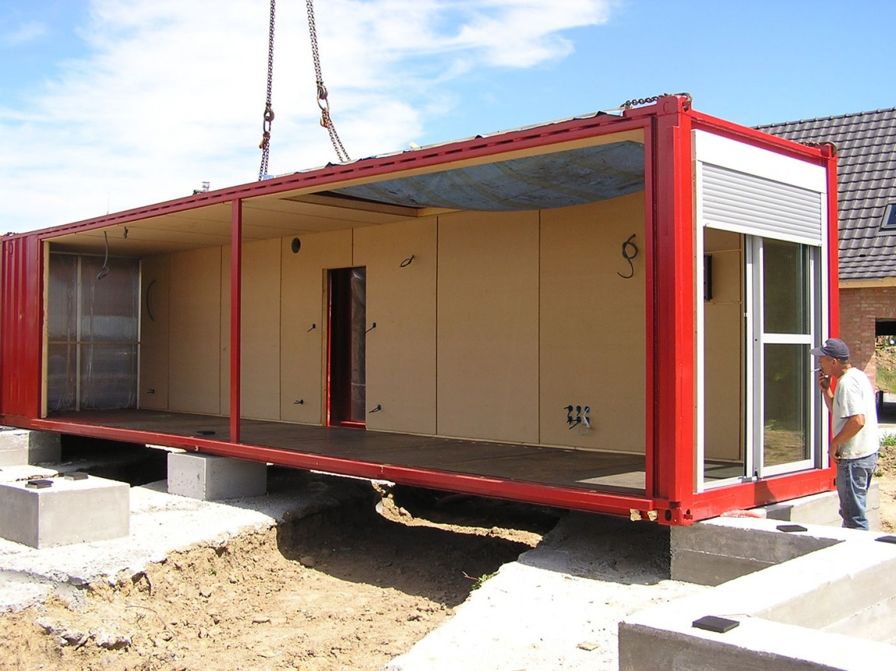
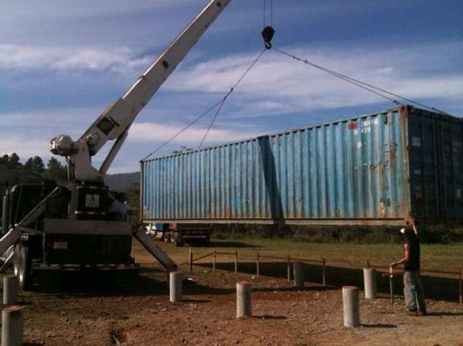

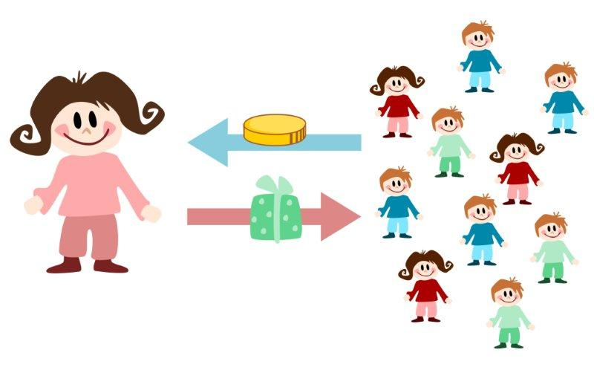

ВОЗНАГРАЖДЕНИЯ ЗА УЧАСТИЕ:
1) За взнос всего 250 евро - вы получите право выбрать в ЛЮБОЙ долгосрочный добровольческий проект из 193 стран мира, которым сможете воспользоваться когда пожелаете. Напоминаю, что полная стоимость любого проекта 1050$ http://momondo.name/products/category/871340, мы же в рамках компании предлагаем их в почти в десять раз дешевле, разумеется мы рассчитываем на вашу активность-продать много и дёшево, и собрать всю сумму на проект.

УСЛОВИЯ РЕАЛИЗАЦИИ (варианы):
-Для того чтобы проект назвать состоявшимся, необходимо собрать заявленную сумму, то есть для этого нужно, чтобы участие приняли примерно 250-300 чел. в среднем инвестировали по 250 евро. При таких условиях сумма составит примерно 90 000 евро или 100 000 $, с такой суммой наш проект может смело стартовать.
Для людей более дальновидных (посерьёзней или постарше), желающих неплохо заработать есть другой вариант :
-Можно разумеется вложить сумму больше и сократить кол-во участников, напр. 5-7 чел. по
20 000 - 25 000$, получается как раз требующаяся на проект сумма 100-120 тыс. $. Сокращение числа инвесторов до минимального кол-ва разумеется повысит прибыль каждого из спонсоров. При таком положении изменится лишь вид краудинвестинга - с «роялти», как предложенно сейчас, на «акционерный краудфандинг» - форма инвестирования, в которой кредитор, спонсируя проект, становится одним из его собственников и получает дивиденды, акции или право на участие в голосовании акционеров.

P.S. Только представьте друзья, что совсем небольшое сообщество людей (напр. наша группа), объединённое одной идеей, может легко купить себе недвижимость или землю в складчину в самых экзотических уголках мира, строить на ней напр. курорты, или жить там вместе, как на собственной планете, развиваться, зарабатывать на туризме и ещё Бог знает на чём, эволюционировать, совершенствоваться... и делать мир лучше.
Уникальность нашего проекта заключается в том ,что вы не должны дожидаться его окончания, перeживать за судьбу ожидаемого вознаграждения, а оно зависит от того, соберёт ли проект заявленную сумму.
К сожалению из-за этого может пропасть «острота», но мы надеемся, что те кто нас поддержит, будут прежде всего «болеть » за его успешную реализацию, а гарантия вознаграждения (путешествия) станет не только стимулом, но и долгожданным подарком за Ваше внимание и поддержку проекта.
ГАРАНТИЯ 100% - возможность использовать вознаграждение (путешествие) вне зависимости от реализации проекта, любых других условий, факторов и т.д.

Меняйте свою жизнь, отдыхайте и зарабатывайте вместе с нами!

" Я не даю вам никакого предназначения. Я могу вам дать только направление - пробудиться, пульсировать с жизнью - неизвестное, всегда неожиданное и непредсказуемое рядом. Я не даю вам карту. Я могу вам дать только огромную страсть к исследованию. Да карта и не нужна - необходима только величайшая страсть, величайшее желание исследовать мир. Поэтому я оставляю вас одних. Поэтому вы должны идти сами по себе. Двигайтесь в непознанное и бесконечное, и постепенно учитесь доверять этому. Отдайте себя в руки жизни ".
Ошо

Администрация группы: http://vk.com/club13667340
Вэб сайт: www.momondo.name
Моб. +7 (921) 565-35-66

